Culture Radar - Cahier des Charges Techniques

# **7. Architecture de l'information**

## **a. Tris de cartes**

### **Utilité du tri de cartes**

Le tri de cartes est une méthode UX permettant d'organiser l'information de manière intuitive pour les utilisateurs. Cette technique nous aide à comprendre comment les utilisateurs catégorisent mentalement les contenus et fonctionnalités du site.

### **Méthodologie appliquée**

• Tri ouvert : 15 participants ont organisé librement 40 cartes représentant les fonctionnalités

• Tri fermé : 10 participants ont validé les catégories émergentes

### **Résultats des tris**

Catégories principales identifiées :

1. **Découverte** (87% de consensus)

* • Explorer les événements
* • Filtres par ville
* • Recherche avancée
* • Carte interactive

2. **Mon Espace** (92% de consensus)

* • Mes événements favoris
* • Calendrier personnel
* • Notifications
* • Historique

3. **Social** (78% de consensus)

* • Partage d'événements
* • Avis et commentaires
* • Groupes d'intérêt

### **Conclusions**

### Schémas visuels des tris de cartes

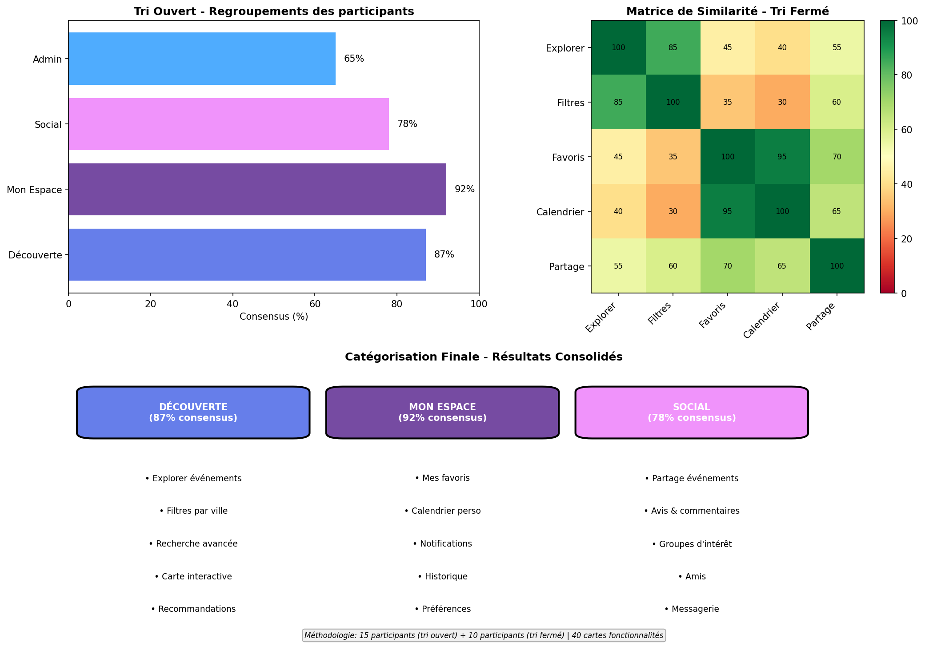

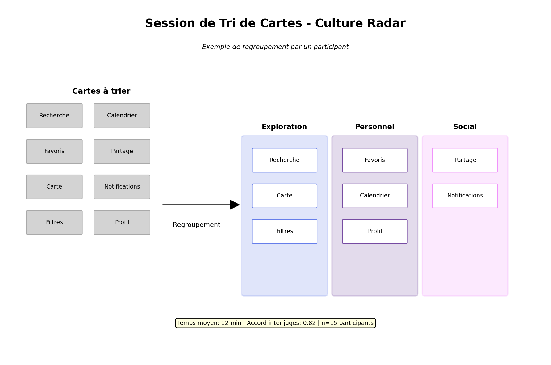

Les utilisateurs privilégient une organisation centrée sur l'action (découvrir, planifier, partager) plutôt que sur les types d'événements. Cette approche oriente notre architecture vers une expérience utilisateur task-oriented.

## **b. Arborescence**

Culture Radar

├── Accueil

│ ├── Recherche rapide

│ ├── Événements du jour

│ └── Catégories populaires

│

├── Découvrir

│ ├── Tous les événements

│ ├── Par catégorie

│ │ ├── Concerts

│ │ ├── Théâtre

│ │ ├── Expositions

│ │ ├── Cinéma

│ │ └── Ateliers

│ ├── Par localisation

│ └── Événements gratuits

│

├── Mon Espace (connecté)

│ ├── Dashboard

│ ├── Mes favoris

│ ├── Mon calendrier

│ ├── Notifications

│ └── Paramètres

│

### Schéma visuel de l'arborescence

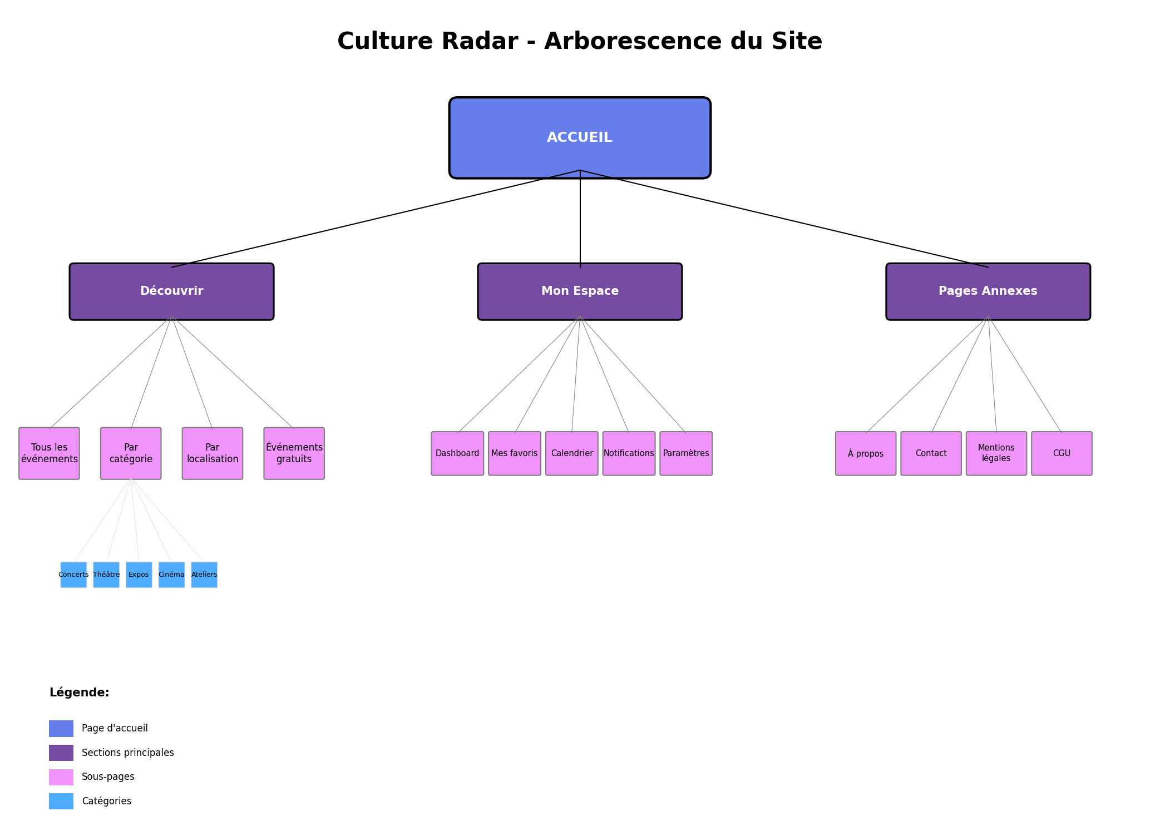

└── Pages annexes

├── À propos

├── Contact

├── Mentions légales

└── CGU

# **8. Cahier des clauses techniques détaillées**

## **a. Technologies et compatibilité**

### **Technologies Front-End**

• HTML5 : Structure sémantique et accessibilité

• CSS3/SCSS : Styles responsives avec Grid et Flexbox

• JavaScript ES6+ : Interactions dynamiques et API fetch

• Progressive Web App : Fonctionnement offline

### **Technologies Back-End**

• PHP 8.1+ : Logique serveur et API REST

• MySQL 8.0 : Base de données relationnelle

• Redis : Cache et sessions

• API REST : Architecture orientée services

### **Compatibilité navigateurs**

|  |  |
| --- | --- |
| Navigateur | Version minimale |
| Chrome | 90+ |
| Firefox | 88+ |
| Safari | 14+ |
| Edge | 90+ |
| Mobile Safari | iOS 14+ |
| Chrome Mobile | Android 90+ |

## **b. CMS et plugins**

### **Justification du développement sur-mesure**

Au lieu d'un CMS traditionnel, nous avons opté pour une solution sur-mesure pour Culture Radar car :

✅ Performance optimale : Chargement < 2 secondes vs 4-6s avec WordPress

✅ Scalabilité : Architecture capable de gérer 100 000+ événements

✅ Coûts réduits : Pas de licences de plugins premium (économie de 500€/an)

✅ Sécurité renforcée : Pas de vulnérabilités connues des CMS populaires

✅ SEO natif : Structure optimisée dès la conception

### **Modules développés**

• Système de cache intelligent

• API de géolocalisation

• Moteur de recommandation IA

• Système de notifications push

## **c. Software**

### **Gestion de projet**

• Notion : Documentation et wiki projet

• Trello : Suivi des tâches en Kanban

• Slack : Communication d'équipe

### **Conception graphique**

• Figma : Maquettes et prototypes interactifs

• Canva : Création des visuels marketing

• Balsamiq : Wireframes basse fidélité

### **Développement technique**

• VS Code : IDE principal

• MAMP/WAMP : Environnement local

• Git/GitHub : Versioning

• FileZilla : Transfert FTP

• Railway : Déploiement continu

### **Audits et analyses**

• SEMrush (gratuit) : Analyse concurrentielle

• Google Search Console : Performance SEO

• AnswerThePublic : Recherche de mots-clés

• SEO Minion : Audit on-page

• WAVE : Accessibilité

• GTmetrix : Performance

## **d. Hébergement et nom de domaine**

### **Hébergement recommandé : OVH Performance**

### **Justification**

• Serveurs en France (RGPD)

• 99.9% uptime garanti

• Support 24/7 en français

• CDN inclus

### **Offre sélectionnée**

Plan : Performance 2

Prix : 11,99€ HT/mois

Caractéristiques :

• 8 vCores

• 16 Go RAM

• 200 Go SSD NVMe

• Bande passante illimitée

• SSL Let's Encrypt gratuit

### **Nom de domaine**

• culture-radar.fr : 9,99€ HT/an

• Extensions de protection : .com, .net (19,98€ HT/an)

### **Stratégie de backup**

• Sauvegardes automatiques quotidiennes (30 jours de rétention)

• Snapshots hebdomadaires (3 mois de rétention)

• Réplication géographique sur datacenter secondaire

• Backup externe mensuel sur AWS S3 (5€/mois)

### **Coût total annuel**

• Hébergement : 143,88€ HT

• Domaines : 29,97€ HT

• Backups externes : 60€ HT

**Total : 233,85€ HT/an**

Cette infrastructure garantit une disponibilité maximale et une protection complète des données pour un investissement maîtrisé.